Коллектив детского сада стремится осуществлять целостно-ориентированный подход к каждому ребенку, создавать условия, обеспечивающие укрепление здоровья детей, формировать творческие способности, которые соответствовали бы требованиям современного общества. Теплое отношение педагогического и обслуживающего персонала к воспитанникам обеспечивает высокий рейтинг дошкольного учреждения среди населения микрорайона.

Ежегодно воспитанники и коллектив детского сада принимают участие в конкурсах различного уровня и являются победителями. В 2021 году детский сад стал победителем Всероссийского смотра-конкурса «Образцовый детский сад 2020-2021».

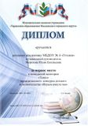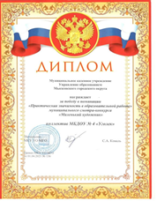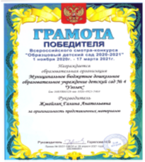

Приглашаем к сотрудничеству!

Наш адрес: 652845, Российская Федерация, Кемеровская область - Кузбасс, город Мыски, квартал 17, дом 23
e-maii: mdou_4ugolek@mail.ru
адрес сайта: http://ugolek4.a2b2.ru/
тел. 8(38474) 3-15-55

С целью расширения образовательных услуг в дошкольных образовательных организациях МБДОУ № 4 «Уголек» реализует программы дополнительного образования детей.
С 2019 года педагогом Охотниковой А.М. реализуется дополнительная общеразвивающая программа «Шахматы» с целью развития личности детей старшего дошкольного возраста, их интеллектуальных и творческих способностей.

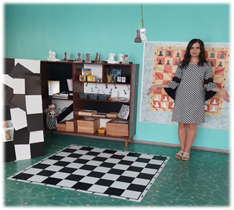

С 2021 года реализуется дополнительная общеразвивающая программа «Азбука экономики» для детей старшего дошкольного возраста (6-8 лет) с целью формирования основ финансовой грамотности, приобщения дошкольников к миру экономической действительности.

МБДОУ № 4 «Уголек»

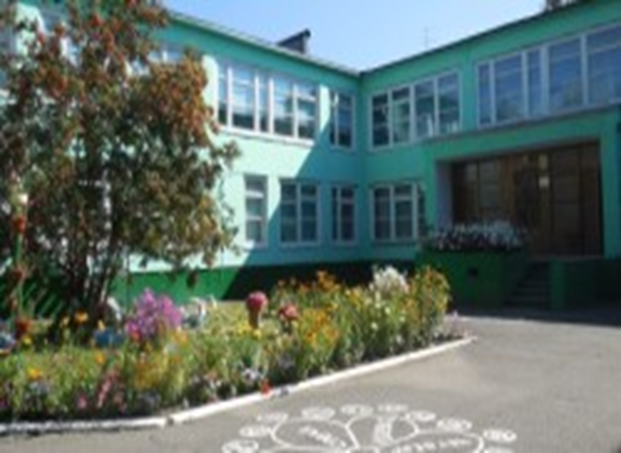

Муниципальное
бюджетное дошкольное образовательное
учреждение
детский сад № 4 «Уголек»
г. Мыски

Общие сведения

МБДОУ № 4 «Уголек» осуществляет свою деятельность с 1977 года. Детский сад типовой.

В детском саду -функционирует 13 возрастных групп. Численность воспитанников составляет 283 человека.

В детском саду созданы все условия для полноценного развития ребенка: оборудованы физкультурный зал, музыкальный зал, кабинет педагога-психолога, учителя-логопеда, методический кабинет, медицинский кабинет, бассейн.

Для каждой возрастной группы своя игровая, приемная и спальные комнаты.

Заведующий МБДОУ № 4 «Уголек»

Жмайлик Галина Анатольевна

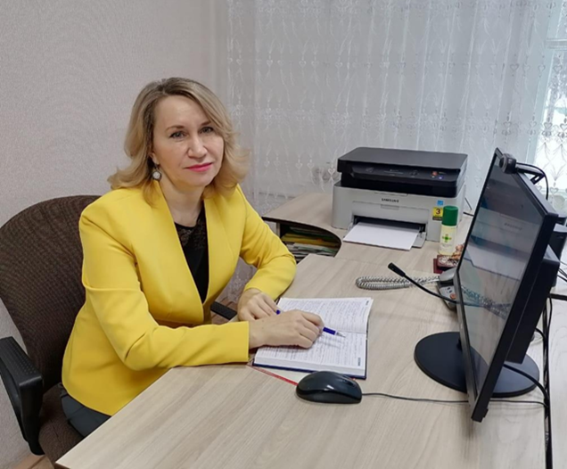

.

МБДОУ № 4 «Уголек» - это красивый, уютный, современный детский сад, с молодым, любящим свое дело коллективом.

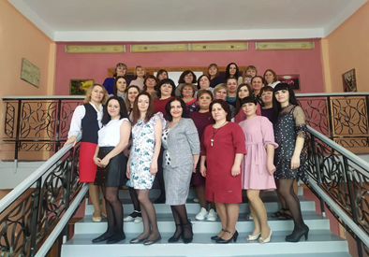

Одним из важнейших направлений педагогической деятельности считается сохранение и укрепление здоровья воспитанников. В детском саду функционирует бассейн, который с большим удовольствием посещают воспитанники.

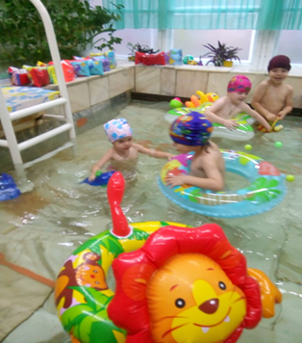

В МБДОУ № 4 «Уголек» реализуются вариативные формы дошкольного образования. Одной из вариативных форм является консультационный центр для родителей детей, не посещающих ДОУ, организованный с 2015 года.

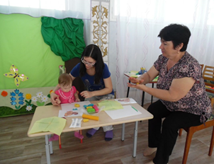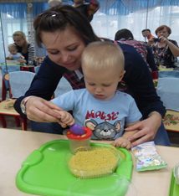

В МБДОУ №4 «Уголек» созданы условия для развития и воспитания детей с ОВЗ. Для детей с ОВЗ созданы группы комбинированной и компенсирующей направленности. В группах комбинированной направленности осуществляется квалифицированная помощь учителей-логопедов для детей с тяжелыми речевыми нарушениями. В октябре 2020 года в дошкольном учреждении была открыта группа компенсирующей направленности для детей с расстройствами аутистического спектра.

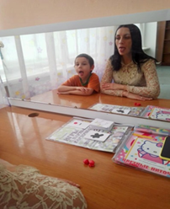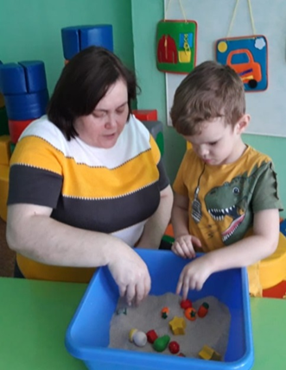

В 2020 году в целях обеспечения доступности получения образования для детей с ограниченными возможностями здоровья в дошкольном учреждении был установлен пандус, расширены дверные проемы.





